Технологическая карта урока информатики по теме
«Информация и знания. Восприятие и представление информации.»
Учитель: Литвинова Вера Александровна
Класс: 7
Авторы УМК: Семакин И.Г., Залогова Л.А., Русаков С.В., Шестакова Л.В.
Тип урока: усвоение новых знаний.
Место урока в разделе: 1 урок в разделе "Человек и информация"
Оборудование/ресурсное обеспечение урока: компьютер, мультимедийный проектор, экран, презентация «Информация и знания. Восприятие и представление информации», раздаточный материал – таблицы для заполнения.
Методы обучения: наглядные, словесные, познавательные игры
Формы работы: фронтальная, индивидуальная, работа в группах
Лицензионные ЭОР: Комплект цифровых образовательных ресурсов, помещенный в Единую коллекцию ЦОР (http://school-collection.edu.ru/).
- Информативность сообщений http://school-collection.edu.ru/catalog/res/56962bc9-7482-4988-a5fb-6df967fddbc9/view/
- Информация и знания. Классификация знаний. http://school-collection.edu.ru/catalog/res/6cb76945-efb3-4e97-94b6-a6bff3d84102/view/
- Восприятие информации http://school-collection.edu.ru/catalog/res/fe6e6c8e-9837-4231-85e8-0565adef8247/view/
Собственный ЭОР:
- Презентация «Информация и знания»
- тренажер «Виды информации» https://litvinovava.my1.ru/index/vidy-informacii/0-8
- тренажер «Свойства информации» https://litvinovava.my1.ru/index/svojstva-informacii/0-9
Образовательная технология: технология обучения в сотрудничестве (при работе с тренажерами)
Формы работы: групповая, фронтальная, индивидуальная
Цель урока: формирование информационной культуры и умение работать с информацией и формирование знаний о понятии «информация», предмете «информатика», о восприятии человеком информации.

Задачи урока:
Предметные:
- сформировать представление о том, что такое информация и знания, как классифицируются знания, как воспринимается информация.
Метапредметные:
- закрепить умение сравнивать, анализировать, делать выводы о восприятии окружающих нас объектов;
- иметь представление о подходах к упорядочиванию информации;
Личностные:
- формирование умения наблюдать, анализировать, сравнивать, делать выводы;
- осуществление контроля и самоконтроля;
- развитие умения преодолевать трудности для достижения намеченной цели;
Этапы урока | Задачи этапа | Деятельность учителя |  | Деятельность учеников | УУД
1. Мотивация к учебной деятельности (2 мин) | Создать благоприятный психологический настрой на работу. | Приветствует учеников, создает эмоциональный настрой. Проверяет готовность к уроку. |  | Приветствуют учителя, проверяют наличие учебного материала на столах, организуют свое рабочее место. | Коммуникативные: планирование учебного сотрудничества со сверстниками Личностные: психологическая готовность учеников к уроку, самоопределение.
2. Формулирование темы урока, постановка цели  (3 мин) | Актуализация опорных знаний и способов действий | Помогает обучающимся включиться в речевую деятельность через микробеседу при помощи вопросов. Организует актуализацию имеющихся знаний об информации.  Вы догадались, о чем пойдет речь на уроке? Какова цель урока? |  | Настраиваются на учебно-познавательную деятельность, отвечая на вопросы учителя.  Высказывают свое мнение.  С помощью учителя ставят проблему урока, цель и способы ее достижения.  Анализируют фразы о языках, способах восприятия и представления информации, которые отображаются на экране  Отвечают и слушают ответы одноклассников, контролируют правильность ответов. | Познавательные: структурирование знаний, рефлексия способов и условий действий, контроль и оценка процесса и результатов деятельности Регулятивные:  развитие умения формулировать тему и цель урока в соответствии с задачами и нормами русского языка основных моральных норм Коммуникативные: Ориентация на партнера по общению, умение слушать собеседника, умение аргументировать свое мнение, убеждать и уступать  Личностные: развитие логического мышления, знание
3.Усвоение новых знаний  (13 мин) | Обеспечение восприятия, осмысления и первичного запоминания детьми темы | Объясняет понятия «информация», «информатика». Обращает внимание учащихся на различные виды информации в зависимости от органов восприятия. Знакомит учащихся с названиями видов информации в зависимости от способа её восприятия человеком.  Обсуждает классификацию знаний, формы представления информации. Язык как способ представления информации: естественные и формальные языки  Общий вывод: Информатика образуется из двух слов …  Виды информации…  Компьютер-это … |  | Приводят примеры информативных сообщений. Обсуждают способы восприятия информации, приводят примеры декларативных и процедурных знаний. Приводят примеры видов информации.  Делают выводы по теме урока:  -Информатика образуется из двух слов: (информация и автоматика).  -Виды информации: (зрительная, звуковая, вкусовая, тактильная, обонятельная).  -Компьютер-это (техническое устройство для работы с информацией). | Познавательные: Извлечение необходимой информации из прослушанных текстов Регулятивные: планирование своей деятельности для решения поставленной задачи, контроль полученного результата, коррекция полученного результата  Личностные:  развитие внимания, зрительной и слуховой памяти, возможность самостоятельно осуществлять деятельность обучения Коммуникативные: умение работать в группах, развитие диалогической речи  умение слушать и вступать в диалог, формулирование и аргументация своего мнения
4.Первичное закрепление материала  (10 мин) | Установление правильности и осознанности изучения темы. Выявление пробелов первичного осмысления изученного материала, коррекция выявленных пробелов, обеспечение закрепления в памяти детей знаний и способов действий, которые им необходимы для самостоятельной работы по новому материалу. | Организует работу на тренажерах в минигруппах |  | Выполняют задание.  Работают на тренажерах по группам и обсуждают полученные результаты  . | Познавательные:  выбор наиболее эффективных способов выполнения задания Личностные: формирование умений систематизации объектов;
Работа с использованием ЭОР- тренажера «Виды информации»  Группа 1  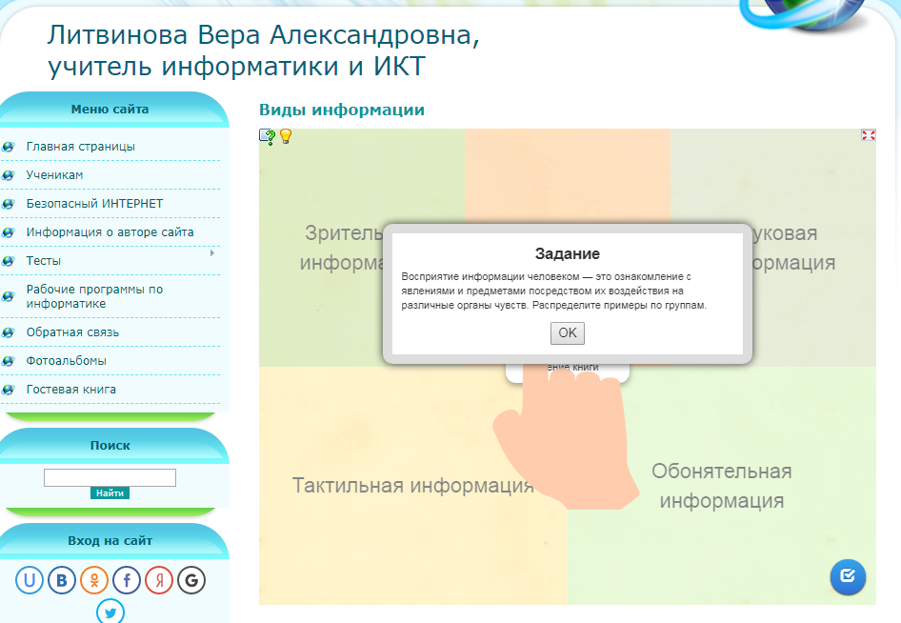 |  |  | Работа с использованием ЭОР-тренажера «Свойства информации»  Группа 2  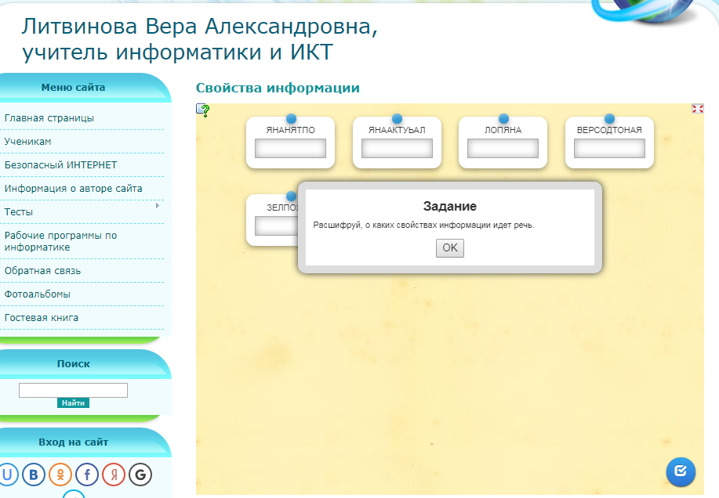
5. Физкультпауза.  (2 мин) | Эмоциональная разрядка. | Включает физкультминутку для глаз. |  | Выполняют физкультминутку для снятия утомления | Здоровье сберегающая методика для снятия утомления.
6. Применение изученного материала для решения коммуникативной задачи  (10 минут) | Формирование умения применять теоретические положения, формирование умений работать по образцу. | Организует работу в группах и по одному над заполнением таблиц (раздаточный материал) |  | Работают в группах над над заполнением таблиц. | Регулятивные:  Умение оценивать правильность выполнения учебной задачи, собственные возможности её решения.  Познавательные  Умение создавать, применять и преобразовывать знаки и символы, модели и схемы для решения учебных и познавательных задач
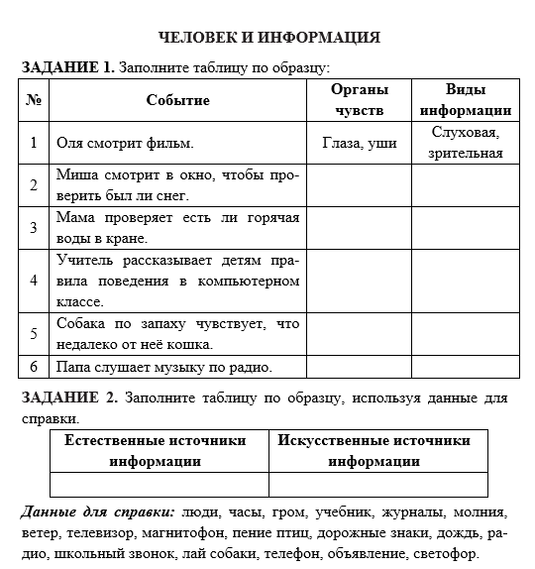

7. Информация о домашнем задании, инструктаж по его выполнению.  (3 мин) | Обеспечение понимания детьми цели, содержания и способов выполнения домашнего задания. | §1, письменно в тетрадь задания 2,3,4;  §2, письменно в тетрадь задание 9 |  | Записывают домашнее задание. | Личностные: формирование навыков самоорганизации формирование навыков письма
8. Рефлексия.  (2 мин) | Дать качественную оценку работы класса и отдельных обучаемых. | Организует рефлексию и самооценку учениками собственной учебной деятельности на уроке. |  | Соотносят цель и результаты своей учебной деятельности и фиксируют степень их соответствия | Познавательные: Построение речевого высказывания в устной форме, контроль и оценка процесса и результатов деятельности Регулятивные:  контроль и оценка своей деятельности в рамках урока  Коммуникативные: умение слушать и вступать в диалог, формулирование и аргументация своего мнения  Личностные:  рефлексия способов и условий действия, контроль и оценка процесса и результатов деятельности

Литература:
- Информатика: методическое пособие для 7–9 классов / И. Г. Семакин, М. С. Цветкова. — М.: БИНОМ. Лаборатория знаний, 2016. — 160 с.
- Методическое пособие для учителя. Авторы: Семакин И. Г., Шеина Т. Ю. — М.: БИНОМ. Лаборатория знаний.
- «Информатика» для 7 класса. Семакин И.Г., Залогова Л.А., Русаков С.В., Шестакова Л.В. — М.: БИНОМ. Лаборатория знаний, 2018.

